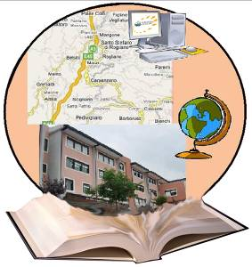

I.I.S. IPSIA“Marconi” Cosenza LS-ITC “Guarasci” Rogliano
SEDE: Cosenza IPSIA Diurno e Corso Serale
SEDE: Montalto Uffugo IPSIA – ITI (Chimica Ambientale)
SEDE: Rogliano Liceo Scientifico – Ist. Tec. Commerciale

Via degli Stadi, snc 87100 COSENZA Tel. 0984.481317 Fax 0984 38804
Codice Fiscale 98104070788 Codice Meccanografico CSIS073004 e-mail csis073004@istruzione.it
PEC csis073004@pec.istruzione.it sito iismarconiguarasci.gov.it

Rogliano, 05/04/2019

AI DOCENTI
AI GENITORI
AGLI ALUNNI
AL DSGA
AL PERSONALE ATA
SEDE DI ROGLIANO

Oggetto: scansione oraria consigli di classe sede di Rogliano

Si comunica che, in riferimento alla circolare prot. 1886 del 22/03/2019, i consigli di classe, nella sede di Rogliano, si svolgeranno secondo quanto segue.

10/04/2019 | 14,30/15,30  15,30/16,30  16,30/17,30  17,30/18,30 | I A ITE  II A ITE  III A SIA  IV A SIA
12/04/2019 | 14,00/15,00  15,00/16,00  16,00/17,00  17,00/18,00  18,00/19,00 | I A LICEO  II A LICEO  II B LICEO  III A LICEO  III B LICEO
15/04/2019 | 14,00/15,00  15,00/16,00  16,00/17,00  17,00/18,00 | IV A LICEO/ V A SIA  IV B LICEO  V A LICEO  V B LICEO

Rappresentanti di alunni e genitori sono convocati per la seconda mezz’ora della riunione della classe di riferimento.

Il Dirigente Scolastico
Prof.ssa MariaRosa De Rosa

